МИНИСТЕРСТВО НАУКИ И ВЫСШЕГО ОБРАЗОВАНИЯ РОССИЙСКОЙ ФЕДЕРАЦИИ

Федеральное государственное бюджетное образовательное учреждение

высшего образования

**«КУБАНСКИЙ ГОСУДАРСТВЕННЫЙ УНИВЕРСИТЕТ»**

**(ФГБОУ ВО «КубГУ»)**

**Факультет компьютерных технологий и прикладной математики**

**Кафедра вычислительных технологий**

**ЛАБОРАТОРНАЯ РАБОТА №1**

**Дисциплина: Алгоритмы цифровой обработки мультимедиа**

Работу выполнил:_________________________________________ Чеуж А.А.

Направление подготовки: 02.03.02 Фундаментальная информатика и информационные технологии

Ст. преподаватель: _____________________________________ А.А. Крамаренко

Краснодар

2025

**Тема**: Тестирование вывода изображений и видео на экран, запись в файл, Формат изображения HSV, определение цвета, построение надписей и доп изображений на рисунке. Тестирование вывода изображений и видео на экран, запись в файл. Формат изображения HSV, определение цвета, построение надписей и доп изображений на рисунке.

**Ход работы:**

Задание 2. Вывести на экран изображение. Протестировать три возможных расширения, три различных флага для создания окна и три различных флага для чтения изображения.

import cv2

def show(filename, flag, window_flag):

img = cv2.imread(filename, flag)

cv2.namedWindow(filename, window_flag)

cv2.imshow(filename, img)

cv2.waitKey(0)

cv2.destroyAllWindows()

show('Lab 1/src/cat.jpeg', cv2.IMREAD_GRAYSCALE, cv2.WINDOW_FULLSCREEN)

show('Lab 1/src/cat.png', cv2.IMREAD_COLOR, cv2.WINDOW_FREERATIO)

show('Lab 1/src/cat.gif', cv2.IMREAD_REDUCED_COLOR_8, cv2.WINDOW_AUTOSIZE)

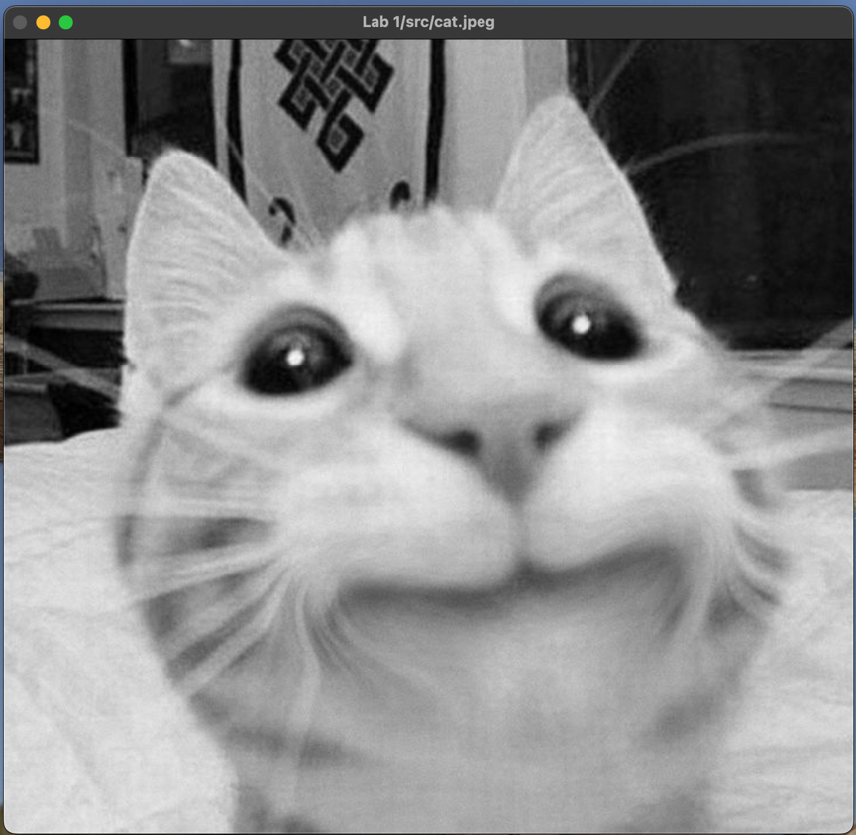

Рисунок 1 – Результат работы программы 1.

Задание 3. Отобразить видео в окне. Рассмотреть методы класса VideoCapture и попробовать отображать видео в разных форматах, в частности размеры и цветовая гамма.

import cv2

def show(filename):

cap = cv2.VideoCapture(filename, cv2.CAP_ANY)

while ***True***:

ret, frame = cap.read()

if not(ret):

break

frame = cv2.resize(frame, (frame.shape[1] // 2, frame.shape[0] // 2))

frame = cv2.cvtColor(frame, cv2.COLOR_BGR2GRAY)

cv2.imshow('frame', frame)

if cv2.waitKey(1) & 0xFF == 27:

break

cv2.destroyAllWindows()

show('Lab 1/src/video.mp4')

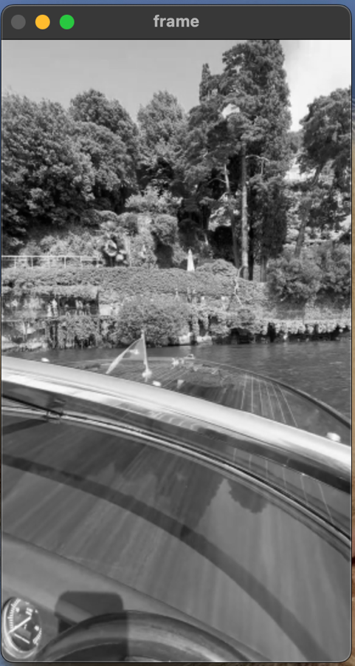

Рисунок 2 – Результат работы программы 2.

Задание 4. Записать видео из файла в другой файл.

import cv2

def writeVideoFromFile():

video = cv2.VideoCapture("Lab 1/src/video.mp4")

ok, frame = video.read()

w = int(video.get(cv2.CAP_PROP_FRAME_WIDTH))

h = int(video.get(cv2.CAP_PROP_FRAME_HEIGHT))

fps = int(video.get(cv2.CAP_PROP_FPS))

fourcc = cv2.VideoWriter_fourcc(*'XVID')

video_writer = cv2.VideoWriter("Lab 1/src/output.avi", fourcc, fps, (w, h))

while ***True***:

ok, frame = video.read()

if not ok:

break

cv2.imshow('frame', frame)

video_writer.write(frame)

if cv2.waitKey(1) & 0xFF == ord('q'):

break

video.release()

cv2.destroyAllWindows()

writeVideoFromFile()

Задание 5. Прочитать изображение, перевести его в формат HSV. Вывести на экран два окна, в одном изображение в формате HSV, в другом – исходное изображение.

import cv2

def showImageHSV():

frame = cv2.imread("Lab 1/src/input.jpg")

hsv = cv2.cvtColor(frame, cv2.COLOR_BGR2HSV)

cv2.imshow("Original", frame)

cv2.imshow("HSV", hsv)

cv2.waitKey(0)

cv2.destroyAllWindows()

showImageHSV()

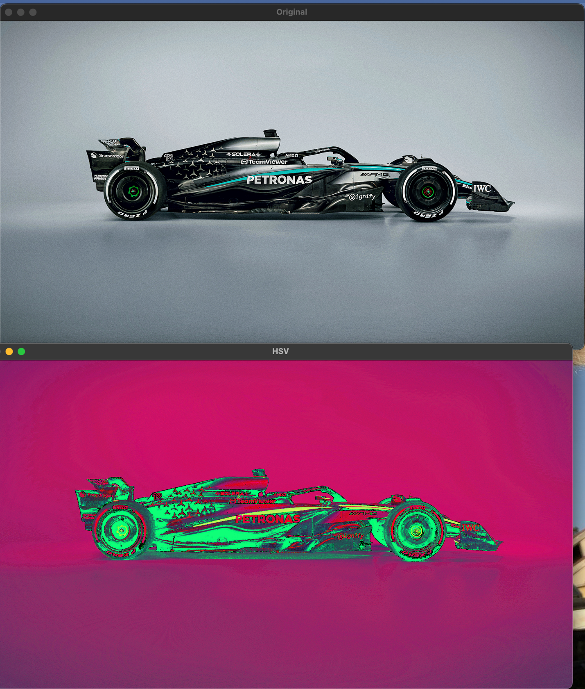

Рисунок 3 – Результат работы программы 3.

Задание 6. Прочитать изображение с камеры. Вывести в центре на экране Красный крест в формате, как на изображении. Указать команды, которые позволяют это сделать.

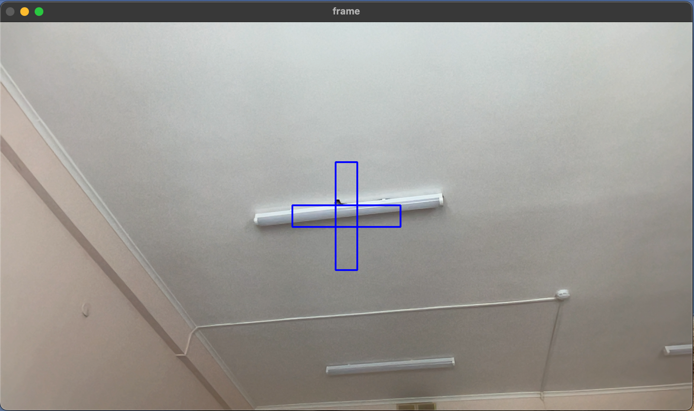

Рисунок 4 – Результат работы программы 4.

Задание 7. Отобразить информацию с вебкамеры, записать видео в файл, продемонстрировать видео.

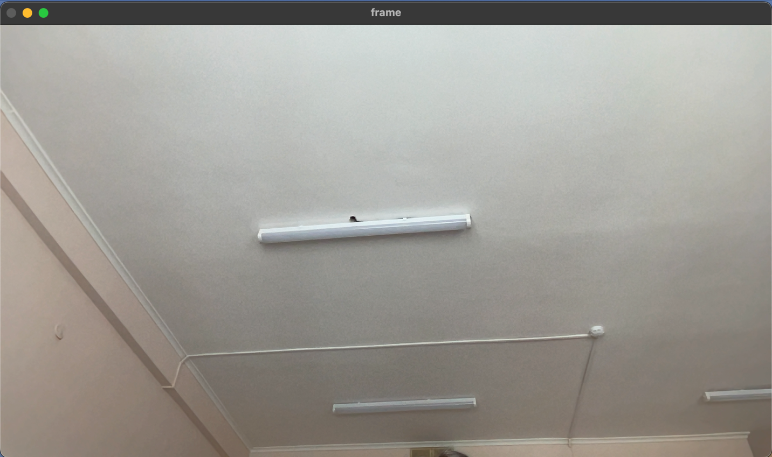

Рисунок 5 – Результат работы программы 7.

1. Опишите формат представления изображений в библиотеке OpenCv.

В OpenCV изображения представлены в виде многомерных NumPy-массивов. По умолчанию цветные изображения имеют формат BGR (синий, зелёный, красный), а не стандартный RGB. Каждый элемент массива — это пиксель с тремя значениями каналов цвета от 0 до 255. Размеры массива соответствуют высоте и ширине изображения. Для работы с цветами и эффектами используются разные цветовые пространства, такие как BGR, RGB, HSV, Grayscale. Этот формат удобен для быстрой обработки и манипуляций с изображениями в памяти.

2. Опишите принцип отображения окон в OpenCV

Отображение изображений в OpenCV происходит с помощью функции cv2.imshow, которая создаёт окно с заданным именем и выводит в него изображение, представленное NumPy-массивом. После вызова imshow программа должна вызвать cv2.waitKey — ожидание нажатия клавиши, чтобы окно оставалось открытым. Функция cv2.destroyAllWindows закрывает все созданные окна. Окна работают как самостоятельные объекты операционной системы, отображая содержимое изображения на экране

3. Каким образом возможно управлять параметрами отображения окон в OpenCV

Для управления окнами используют функцию cv2.namedWindow, где можно задать режимы: cv2.WINDOW_NORMAL (окно можно масштабировать) и cv2.WINDOW_AUTOSIZE (окно подгоняется под размер изображения и не масштабируется). Также можно менять позицию окна через cv2.moveWindow. Для интерактивности с пользователем используются обработчики событий с помощью cv2.setMouseCallback, которые позволяют реагировать на клики мыши и движения в окне. Параметры отображения можно корректировать, чтобы улучшить визуализацию или создать интерактивные GUI-элементы.

4. Каким класс отвечает за работу с видеопотоком?

В OpenCV для работы с видеопотоками используется класс VideoCapture. Он предназначен для захвата кадров как с камеры (веб-камеры, внешней камеры), так и из видеозаписей (файлов). Этот класс позволяет открыть источник видео и получать по кадрам видеопоток.

5. Откуда возможно получение видеопотока?

Видеопоток можно получать из нескольких источников:

* Прямое подключение к веб-камере компьютера (при создании VideoCapture передается индекс камеры, например 0 для основной камеры),
* Файлы видео (указывается путь к видеофайлу),
* Потоки по сети (например, RTSP, HTTP),
* Видео из последовательности изображений.

6. Каковы общие принципы работы с изображениями в потоке? Опишите понятие frame и принцип работы метода read()

Видеопоток — это последовательность кадров (frame), каждый из которых представляет собой отдельное изображение. В OpenCV через метод read() объекта VideoCapture можно получить следующий кадр из потока. Метод возвращает два значения: ret (булево, показующее, успешно ли считан кадр) и frame (сам кадр в виде массива).

Кадр (frame) — это текущий снимок видеопотока, представленный в виде массива, с которым можно работать как с изображением в OpenCV. Обработка в цикле обычно выглядит так: пока видеопоток открыт, вызывается read(), проверяется успешность чтения и если всё нормально, кадр обрабатывается и отображается. Метод read() блокирует выполнение до получения следующего кадра или до ошибки, он предоставляет актуальный «срез» видео момента во времени.

7. Что такое fourcc? Зачем применяется?

FourCC (Four Character Code) — это 4-символьный код, который однозначно идентифицирует видеокодек или формат сжатия видео. В OpenCV fourcc используется при записи видео, чтобы определить, каким кодеком будет сжиматься видеофайл. Например, 'XVID', 'MJPG', 'MP4V' — популярные варианты fourcc. Функция cv2.VideoWriter_fourcc принимает 4 символа и возвращает код, который передается конструктору VideoWriter для настройки кодека.

8. Опишите основные особенности класса video_writer?

Класс VideoWriter предназначен для создания и записи видеороликов в файл. При создании указывается имя файла, fourcc кодек, частота кадров (fps), размер кадра и опционально цвет (цветное или черно-белое видео).

Запись видео происходит путем последовательной записи кадров через метод write(). Видео пишется с использованием выбранного кодека, что позволяет сжимать и сохранять видео в популярных форматах. VideoWriter автоматически открывает файл и управляет буферизацией. Если размеры кадра не совпадают с заданными при инициализации — возникает ошибка.

9. Что же значит эта проверка «cv2.waitKey(1) & 0xFF == 27»?

Условие проверяет, была ли нажата клавиша ESC, и если да — можно выйти из цикла или закрыть окно. Это распространенный способ остановить обработку видео/изображений по нажатию ESC

10. Объяснить, зачем применяется формат HSV, рассказать значения каждого из параметров, найти и указать формулы перевода из HSV в RGB и обратно. Объяснит геометрический смысл преобразований.

Значения параметров HSV:

Hue (H) — цветовой тон, задаётся углом на цветовом круге от 0° до 360°. Например, 0° — красный, 60° — жёлтый, 120° — зелёный, 240° — синий. Это основной цвет без учёта насыщенности и яркости

Saturation (S) — насыщенность, показывает чистоту или интенсивность цвета. При 0% насыщенности цвет становится серым (без цвета), при 100% — максимально чистый цвет.

Value (V) — яркость (интенсивность освещения), при 0% цвет чёрный, при 100% — максимально яркий цвет с данной насыщенностью и тоном.

Преимущество HSV в том, что можно менять тон, насыщенность или яркость по отдельности, что сложно делать в RGB, где каждый из красного, зелёного и синего каналов меняется вместе.

Формулы перевода из RGB в HSV:

